Curriculum vitae paraugs Eiropas Savienības Vispārējās tiesas tiesneša amata kandidātiem franču un angļu valodās
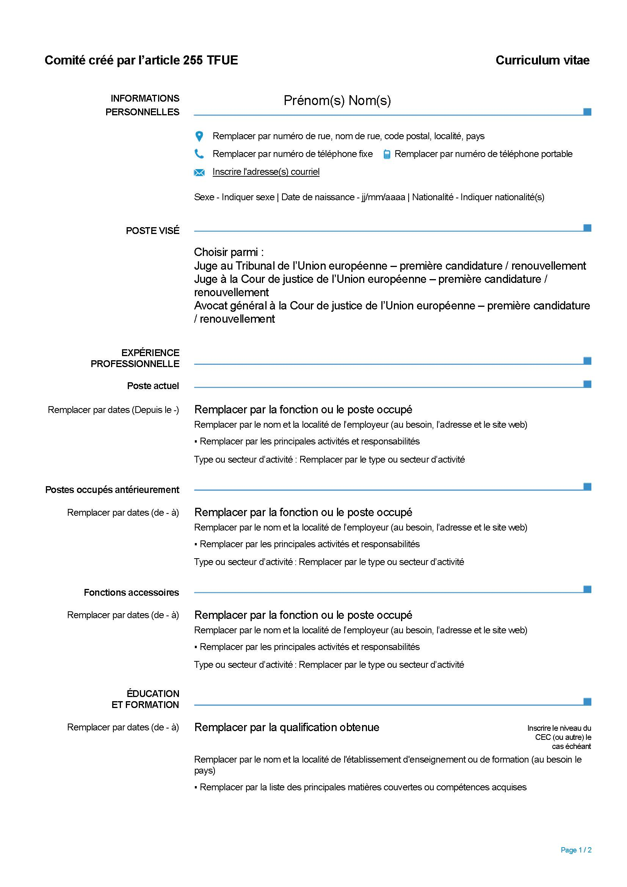

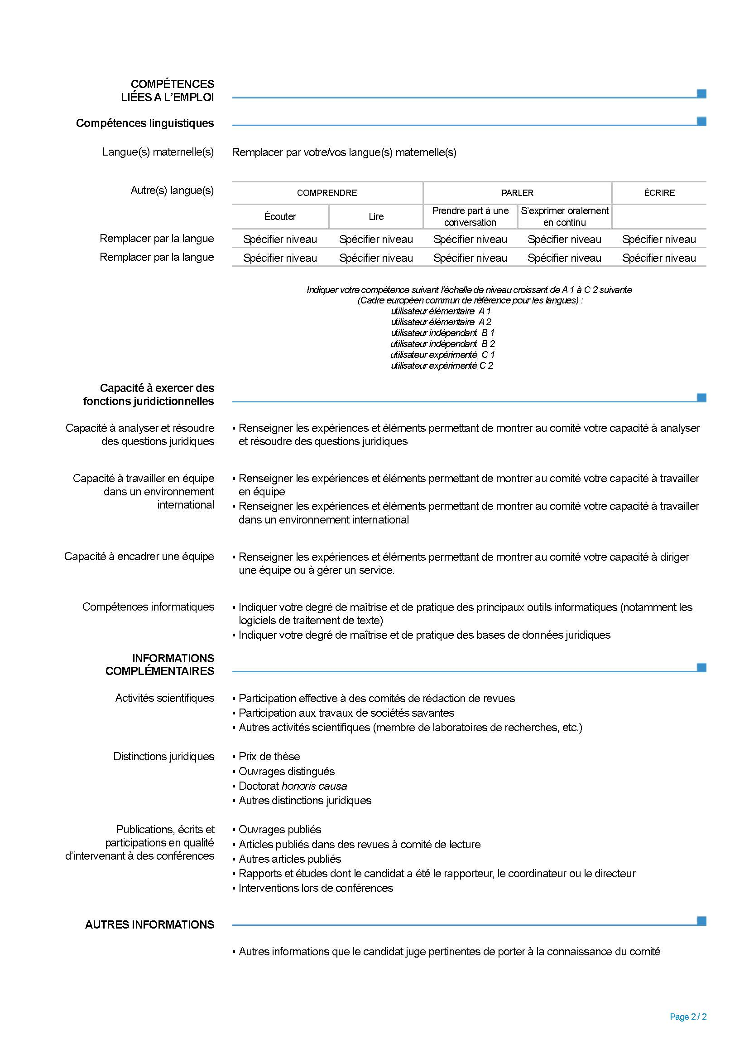

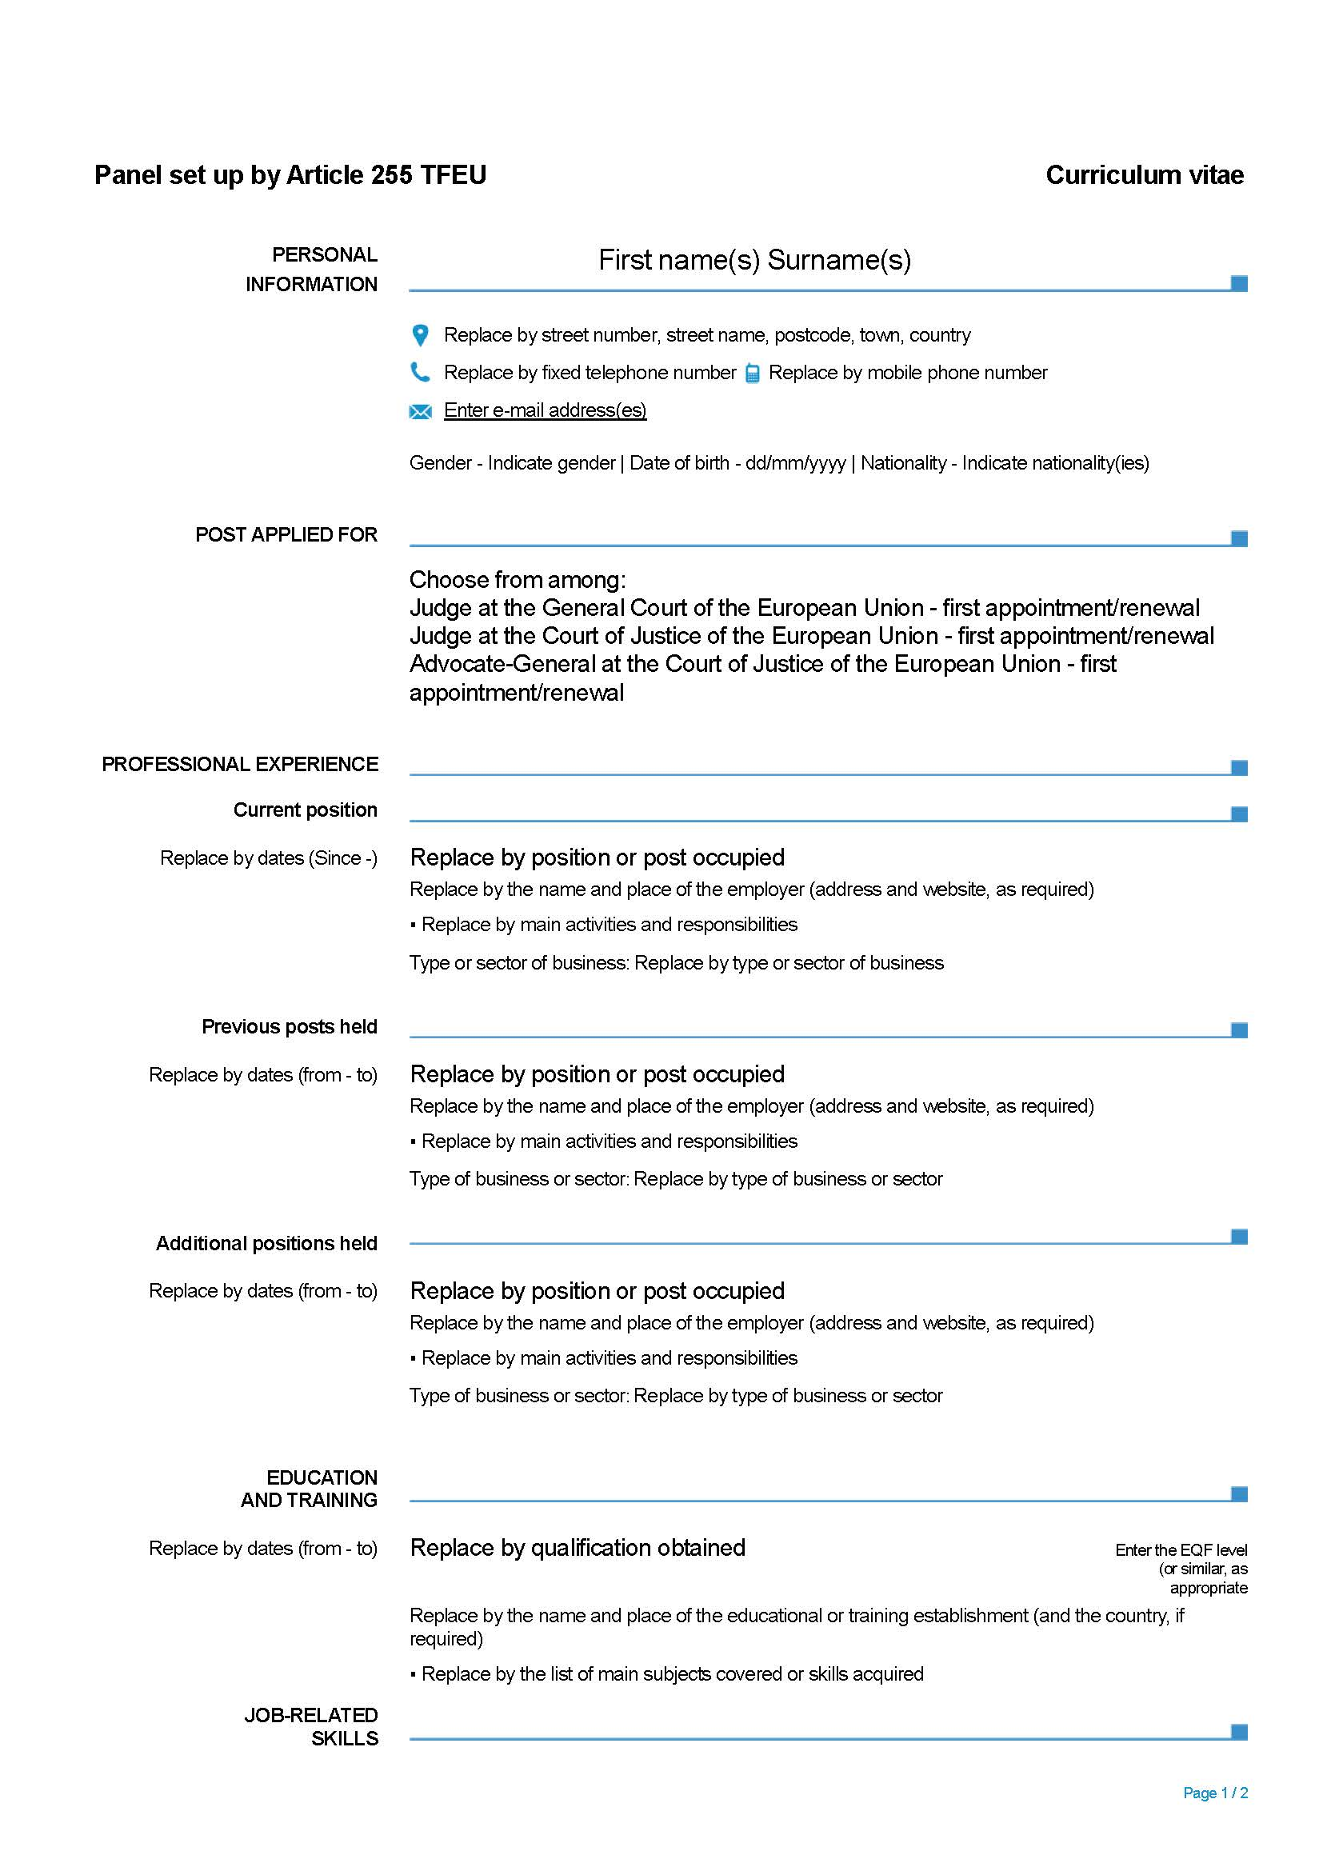
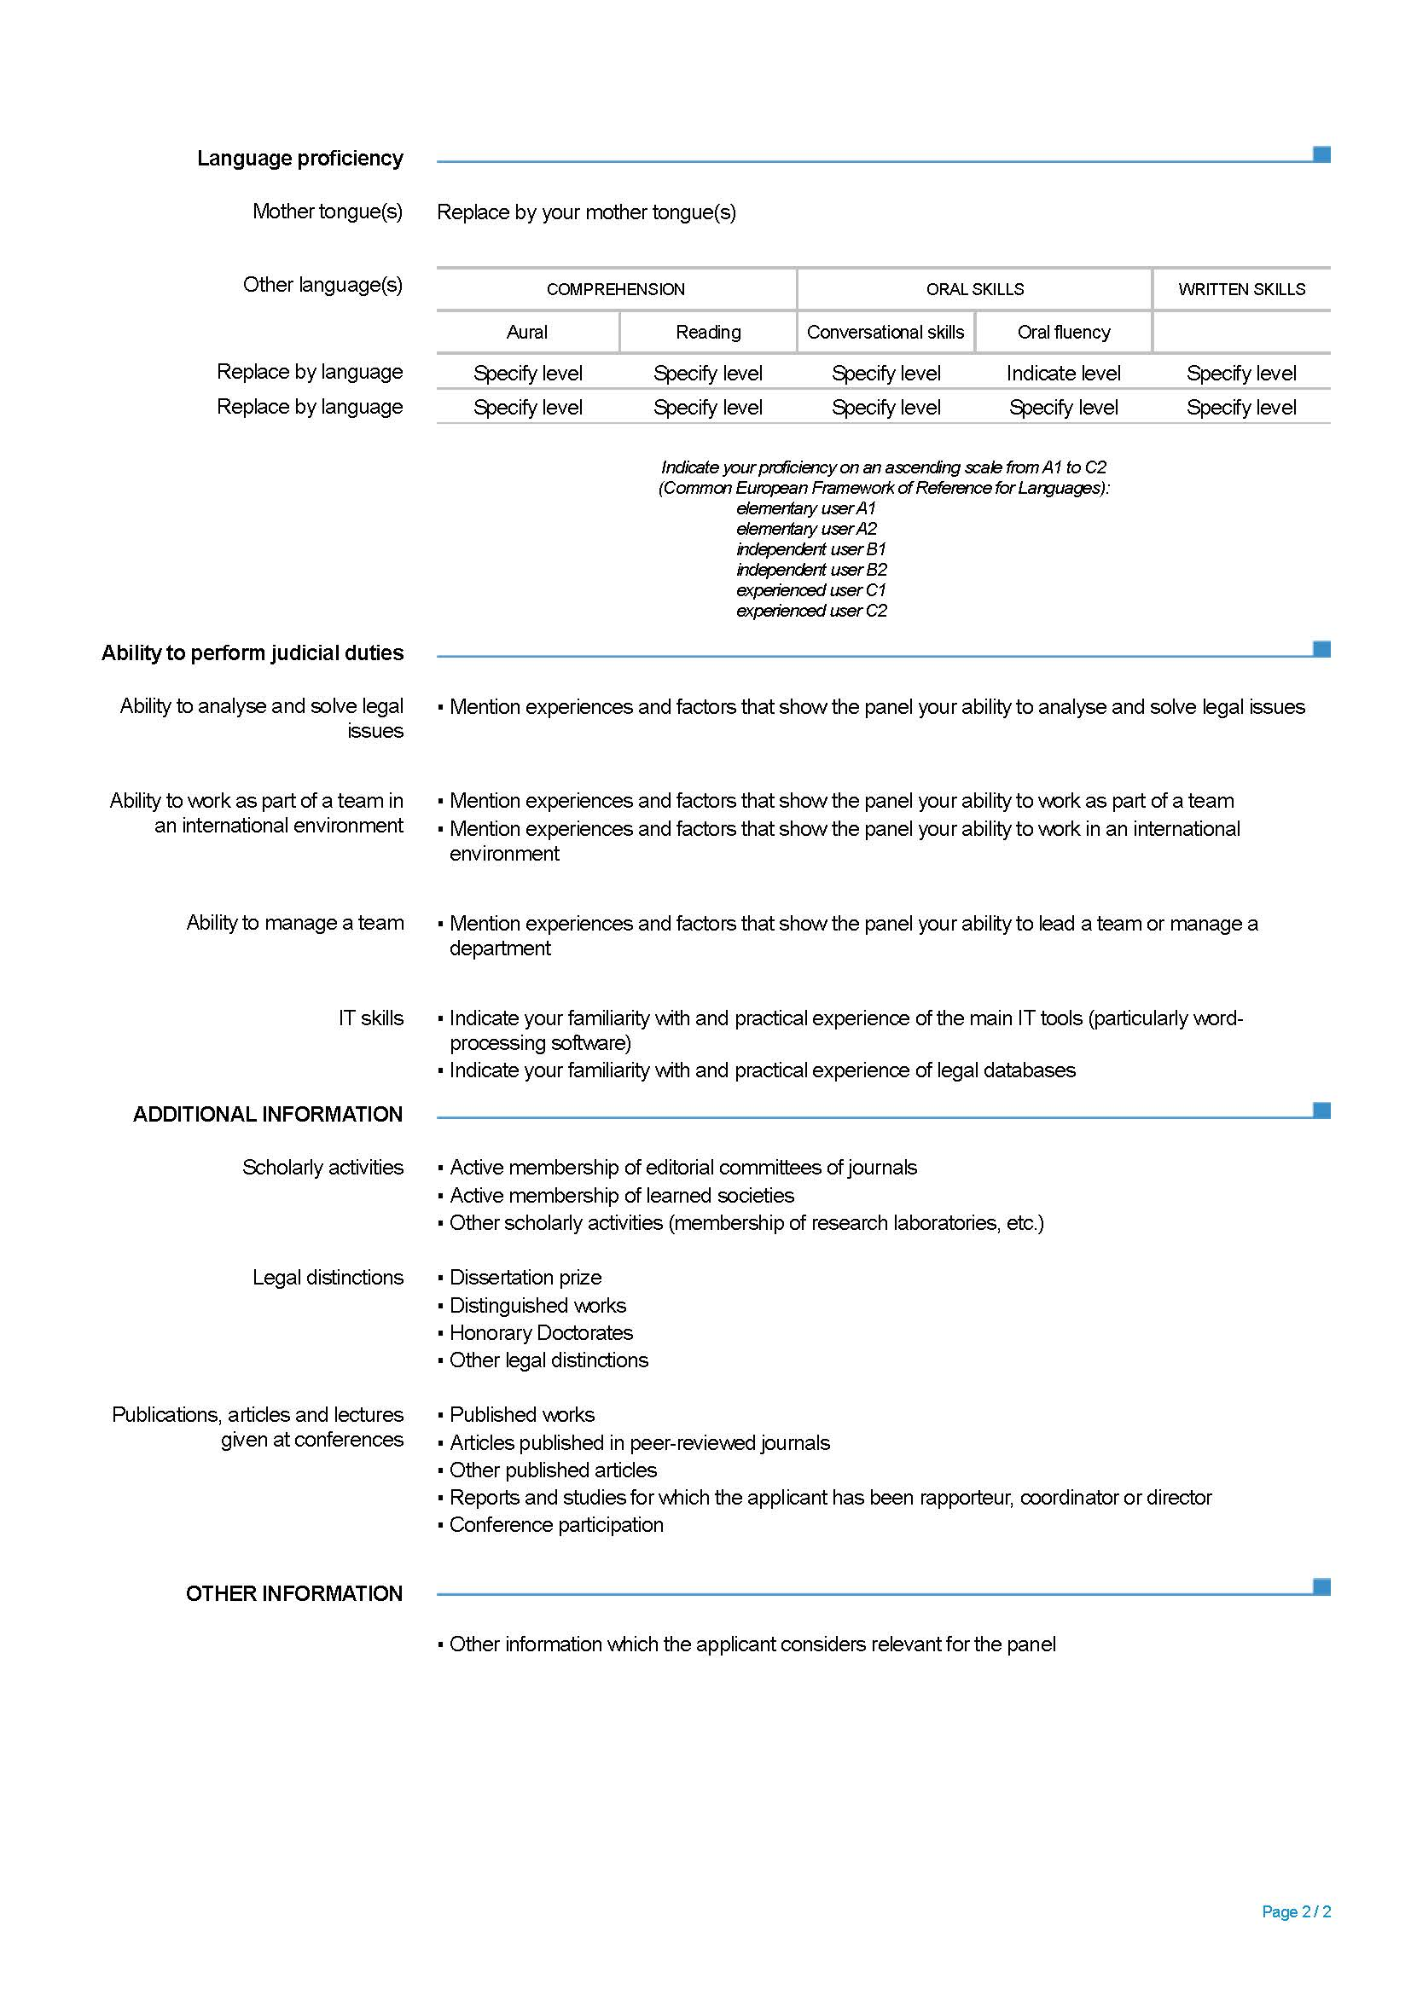
Tieslietu ministrs Dzintars Rasnačs

Petrocka, 67036963,
Eliza.Petrocka-Petrovska@tm.gov.lv

